**Analisis Sistem Informasi Manajemen Lembaga Kursus : Zenius**

Oleh :

Kelompok A02

Dely Teja Mukti 5115100003

Farza Nurifan 5115100019

Yoga Samudra 5115100080

Dosen :

Sarwosri, S.Kom.,M.T.

**Jurusan Teknik Infomatika - Fakultas Teknologi Informasi**

**Institut Teknologi Sepuluh Nopember (ITS)**

**Surabaya**

**2016/2017**

**1. Menentukan Ruang Lingkup Permasalahan**

[5115100003]

Perangkat lunak Zenius merupakan sebuah perangkat lunak kursus online yang memfasilitasi para siswa untuk melakukan kursus mata pelajaran tertentu secara online. Fungsi utama dari perangkat lunak ini adalah memberikan tambahan materi pelajaran bagi para siswa diluar jam sekolah secara bebas kapanpun dan dimanpun. Perangkat lunak zenius dapat melakukan beberapa hal yakni, menyediakan video-video pembelajaran interaktif bagi para siswa yang telah melakukan pembayaran sesuai dengan prosedur yang telah ditetapkan, menyediakan modul pembelajaran yang mudah dipahami oleh para siswa, menyediakan soal-soal latihan bagi para siswa sebagai pemantapan materi yang telah didapatkan, menyediakan pembahasan-pembahasan soal dari Ujian nasional, SBMPTN dan tes-tes yang serupa sebelumnya. Tidak hanya itu, dalam perangkat lunak zenius para siswa juga dapat bertanya kepada mentor yang bersangkutan melalui live chat.

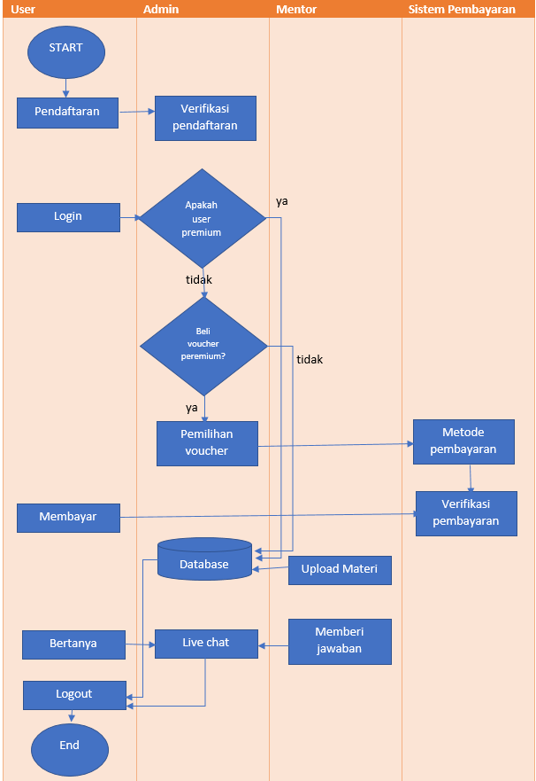**2. Macam-macam Proses Bisnis dan Penjelasan Tiap Proses Bisnis**

[5115100019]

[5115100019]

Di dalam kursus online Zenius terdapat 2 jenis pengguna, yaitu pengguna regular dan pengguna premium, dimana pengguna premium dapat mengakses seluruh fitur yang ada. Untuk menjadi pengguna premium Zenius menggunakan sistem voucher. Terdapat 5 (lima) pilihan untuk pembelian voucher, yaitu

Voucher Elektrik 1 Bulan Rp. 165.000

Voucher Elektrik 3 Bulan Rp. 220.000

Voucher Elektrik 6 Bulan Rp. 330.000

Voucher Elektrik 9 Bulan Rp. 407.000

Voucher Elektrik 12 Bulan Rp. 440.000

Untuk membeli voucher yang ada pengguna dapat memilih metode pembayaran. Terdapat 4 metode pembayaran yang disediakan oleh sistem yaitu

Transfer via BCA/Mandiri/BRI

Bayar lewat kasir Indomaret Bayar via Indomaret

Bayar lewat kasir Indomaret Bayar via Alfamart/Alfamidi

Transfer Otomatis

Setelah memilih jenis voucher dan metode pembayaran maka akan ada halaman invoice yang didalamnya terdapat batas waktu untuk pembayaran dan juga terdapat tombol konfirmasi untuk mengonfirmasi apabila pengguna sudah melakukan pembayaran / mengirim uang.

Setelah user mendapat akses premium user dapat bebas memilih apapun mata pelajaran yang ada beserta tingkat pendidikannya. Selain mengakses secara online pengguna juga dapat dapat mengunduh modul pdf agar bisa diakses secara offline. Adapun pelajaran yang dapat dipilih adalah:

Tingkat SD : Matematika, Sains, Bahasa Inggris, Bahasa Indonesia, Materi UN

Tingkat SMP : Matematika, Fisika, Biologi, Bahasa Inggris, Bahasa Indonesia, Materi UN

Tingkat SMA : Matematika, Bahasa Inggris, Bahasa Indonesia, Fisika, Kimia, Biologi, Ekonomi, Sosiologi, Sejarah, Materi UN

UM Perguruan Tinggi : TKPA SBMPTN, Saintek SBMPTN, Soshum SBMPTN, Ujian Mandiri (SIMAK UI, USM STAN, UTUL UGM)

Pengguna disarankan untuk memberikan testimoninya selama menggunakan layanan kursus online Zenius. Pengguna juga dapat memberikan kritik dan saran ke Zenius melalui customer service yang ada agar pihak Zenius dapat memperbaiki kekurangan yang ada.

Zenius memiliki banyak outlet resmi, distributor serta reseller di hampir seluruh Indononesia dimana Zenius menyediakan DVD materi serta pembahasan berbagai mata pelajaran mulai dari SD hingga SMA. Pengguna dapat membeli DVD yang ada menggunakan uang tunai maupun menggunakan kartu kredit.

**3. Penentuan Kebutuhan Pengguna, Fungsional dan Non-Fungsional**

[Dikerjakan bersama]

1. Kebutuhan Pengguna
2. Kebutuhan User
3. Dapat mendaftar menjadi anggota
4. Dapat melakukan Login
5. Dapat mengakses materi yang sesuai dengan mata pelajaran dan tingkat pendidikan yang diinginkan.
6. Dapat melakukan pembayaran kursus
7. Dapat mengunduh modul dan video pembelajaran.
8. Dapat mengikuti tes online
9. Dapat mengetahui hasil tes atau pembelajaran online
10. Dapat melihat komentar atau testimoni pengguna sebelumnya
11. Dapat bertanya kepada mentor
12. Dapat menghubungi *customer service*
13. Pengguna dapat melihat waktu yang tersisa dari penggunaan kursus.
14. Pengguna dapat mengetahui adanya update video atau upload video baru pada kursus.
15. Kebutuhan admin
16. Dapat memverifikasi akun pengguna
17. Dapat melihat laporan statistik keuntungan
18. Dapat memverifikasi pembayaran user
19. Kebutuhan mentor
20. Dapat mengunggah modul dan video pembelajaran
21. Dapat menjawab pertanyaan dari user

[Dikerjakan bersama]

1. Kebutuhan Fungsional (Process oriented)
2. Sistem membolehkan user mendaftar menjadi anggota
3. Sistem harus mengecek data login user
4. sistem harus membolehkan user melihat video/file materi yang sesuai dengan pilihan mata pelajaran dan tingkat pendidikan
5. sistem harus mengecek ke-validan data pembayaran user
6. sistem membolehkan user mengunduh video dan modul pembelajaran
7. sistem menyediakan tes online untuk user
8. sistem membolehkan user melihat hasil tes online
9. sistem membolehkan user melihat testimony pengguna sebelumnya
10. sistem memolehkan user bertanya kepada mentor materi pembelajaran yang tidak dimengerti
11. sistem menyediakan sarana untuk bertanya kepada *customer service*
12. sistem mengingatkan user tentang waktu kursus yang masih tersisa
13. sistem memberikan notifikasi kepada user ketika ada update visio baru
14. sistem mengizinkan admin memverifikasi pendaftaran user
15. sistem mengizinkan admin melihat laporan statistic keuntungan setiap bulan
16. sistem harus mengecek integritas data pembayaran user
17. sistem membolehkan mentor menggunggah video dan modul pembelajaran
18. sistem menyediakan sarana untuk berkomunikasi antara mentor dengan user
19. Kebutuhan Non-Fungsional

[5115100019]

* Server harus tetap online 24 jam
* Web dibuat fleksibel agar dapat diakses dari berbagai perangkat
* Video dapat diputar pada resolusi minimal 480p
* Pemutar video menggunakan flash dan/atau HTML5
* Audio/suara dari video harus jelas dan jernih tanpa noise
* Pembuat video memiliki pengalaman mengajar yang tidak membosankan
* Video pembahasan disediakan dengan bahasa yang ringan sehingga mudah dipahami
* Pembayaran dapat dilakukan melalui transfer BCA/Mandiri/BRI, atau melalui Indomaret/Alfamaret
* Sistem memberikan batas waktu untuk pembayaran

[5115100003]

* Interaksi antara pengguna dengan sistem tidak melebihi 10 detik
* sistem menyertakan pengamanan dari virus, malware dan sebagainya
* Penambahan fitur live chat untuk komunikasi antara mentor dengan pengguna

[5115100080]

* Video pembelajaran harus menggunakan bahasa yang mudah dipahami dan tidak terlalu kaku
* Video pembelajaran harus ada watermark zenius
* Sinkronisasi antara visual dengan audio dalam video pembelajaran
* Visual dalam video tidak ada yang bersinar / berkedip terlalu terang dan cepat